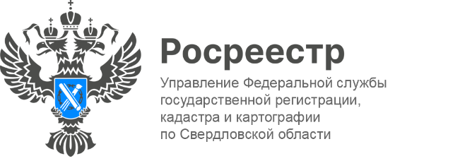

**ПРЕСС-РЕЛИЗ**

**О догазификации СНТ в Свердловской области**

В Администрации города Екатеринбурга состоялась рабочая встреча с председателями садовых некоммерческих товариществ (СНТ), на которой обсуждалась реализация программы догазификации. Мероприятие открыл заместитель Главы Екатеринбурга **Владимир Гейко**.

Руководитель Управления Росреестра по Свердловской области **Игорь Цыганаш** принял участие в данном мероприятии. Приветствуя садоводов, он отметил, что Росреестр непосредственно вовлечен в процесс догазификации СНТ, поскольку ведомство обеспечивает соблюдение всех необходимых условий, связанных с регистрацией прав на объекты недвижимости.

*«Газификация СНТ – это важный вопрос, который касается множества людей. Благодаря программе социальной газификации мы начали работу по «инвентаризации» СНТ: проведен анализ количества существующих товариществ, их расположения, а также количества садовых участков и объектов капитального строительства на основе данных ЕГРН. Теперь, когда началась практическая работа на земле, мы понимаем, насколько важно создание полного и точного реестра*, – подчеркнул руководитель Управления **Игорь Цыганаш**. – *На данный момент в Свердловской области более 1700 садовых товариществ находятся в границах населённых пунктов. В них располагаются более 190 тысяч земельных участков и около 80 тысяч объектов капитального строительства*».

Министр энергетики и жилищно-коммунального хозяйства Свердловской области **Николай Смирнов** отметил, что такие встречи с председателями СНТ, которые планируют участвовать в президентской программе догазификации, очень важны.

*«Мы подробно рассказали о программе догазификации, специфике догазификации домов в СНТ, мерах социальной поддержки и возможности перевода земель и строений в СНТ. Садоводы получили ответы на все интересующие их вопросы. Встреча прошла очень конструктивно и плодотворно. Уверен, это способствует увеличению числа заявок на догазификации домов и, как следствие, - ускорению строительства газопроводов. Договорились, что такие встречи будут регулярными»,* — сообщил **Николай Смирнов**.

Кроме того, в рамках рабочей встречи с докладами выступили: начальник территориального Управления социальной политики Свердловской области **Надежда Мусальникова**, от Управления заместитель руководителя **Татьяна Янтюшева** и начальник отдела координации **Ксения Шакинко**.

Напомним, В 2021 году по поручению Президента РФ Правительством была запущена программа социальной газификации. Благодаря ей у россиян появилась возможность бесплатно провести газ до границ своих участков в населённых пунктах, расположенных в сельской местности. В апреле 2024 года председатель Правительства РФ Михаил Мишустин подписал Постановление о расширении программы социальной газификации на садоводческие товарищества.

Фото Султановой Алсу, пресс-служба Администрации Екатеринбурга

**Контакты для СМИ**

Пресс-служба Управления Росреестра по Свердловской области

+7 343 375 40 81

[press66_rosreestr@mail.ru](mailto::press66_rosreestr@mail.ru)

[www.rosreestr.gov.ru](http://www.rosreestr.gov.ru)

620062, г. Екатеринбург, ул. Генеральская, 6 а.